Ensino Fundamental I
Erika Verzutti

Disciplinas/Áreas do conhecimento:
Artes

Competência(s) / Objetivo(s) de Aprendizagem:
Conhecer a obra de Erika Verzutti
Desenhar a partir da imaginação
Desenhar a partir da observação
Construir uma escultura coletivamente
Refletir sobre o papel da Arte Contemporânea
Conteúdo:
Desenho de imaginação.
Desenho de observação.
Composição.
Escultura.
Arte Contemporânea.

Palavras Chave:
Arte Contemporânea; Érika Verzutti; escultura; objetos; perene

Para Organizar o seu Trabalho e Saber Mais:
A lista abaixo de sites contém as referências visuais e textos usados no plano de aula.
- Sobre Erika Verzutti:
http://www.verzutti.com/Erika_Verzutti/2012/Entries/2012/3/14_O_Texto_Otimo_do_Ze.html
http://www.fortesvilaca.com.br/artistas/erika-verzutti
http://www.premiopipa.com/pag/artistas/erika-verzutti/
http://mam.org.br/2015/11/26/novas-criticas/
- Video entrevista com Erika Verzutti
https://www.youtube.com/watch?v=yxYX9PMv7_4
- Sobre a 32ª Bienal de São Paulo:
http://www.bienal.org.br/post.php?i=2355
- Material didático da 32ª Bienal de São Paulo disponível para download: http://materialeducativo.32bienal.org.br

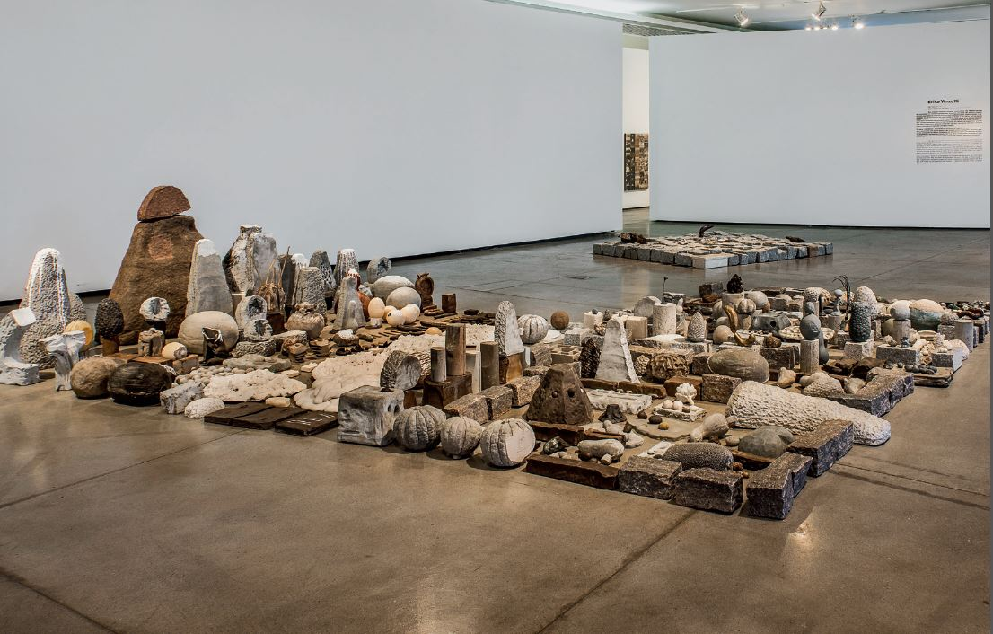
1ª Etapa: início de Conversa
Erika Verzutti é uma das artistas brasileiras que irão integrar a 32ª Bienal de São Paulo – a maior mostra de arte contemporânea da América Latina, cujo tema curatorial nessa edição será INCERTEZA VIVA. A Bienal estará em cartaz de 10/9/2016 a 11/12/2016 em São Paulo no pavilhão do Ibirapuera.

Em seus trabalhos Erika Verzutti exercita a justaposição livre de diferentes elementos e estilos, seja em desenhos, colagens, pinturas, esculturas e instalações. Ao observar as obras dessa artista, notamos um universo variado de objetos moldados a partir de ovos, frutas e frutos, pedras, entre outros que, ao serem manipulados e reorganizados ganham novos sentidos e temporalidades. O procedimento de molde, adotado por Erika, muitas vezes torna perene o que antes era perecível. Essa sequencia é inspirada em suas esculturas e instalações recentes.

Antes de iniciar este trabalho, consulte os links sugeridos na área “Para organizar o seu trabalho e saber mais”

Obras de Erika Versutti, no Panorama da Arte, MAM/SP, 2015

2ª Etapa: sentir e imaginar
Para essa atividade você vai precisar dispor de objetos semelhantes àqueles encontrados nas esculturas e instalações de Erika Verzutti (frutas e frutos firmes, pedras, ovos cozidos, conchas, bolinhas de gude, etc.) em quantidade igual ou superior ao numero de alunos da turma.
Coloque cada objeto dentro de um saquinho de papel ou de tecido, tomando precauções para que não sejam vistos pelos alunos. Antes de distribui-los apresente a proposta da atividade.
Proponha que os alunos toquem os objetos, como se fossem desconhecidos, como se os alunos tivessem em contato com eles pela primeira vez e, o mais importante, sem olhar para eles. Você pode dizer que dentro de cada embrulho há um objeto diferente, algo que pode ser mais ou menos familiar para cada um. Pode contar que todos os objetos têm algo em comum, mas que só saberão melhor depois. Oriente-os a identificar e explorar formas, texturas, temperaturas e sons, inserindo uma das mãos de cada vez, no saquinho.
Após a exploração, incentive-os a falar das sensações e a levantar hipóteses para aquilo que tatearam mas podem ver: qual a cor do objeto? De onde veio? Qual sua idade?
Recolha os saquinhos e identifique-os para serem retomados na próxima etapa. Distribua materiais de desenho, de preferencia com uma certa variedade de cores e texturas, e proponha que os alunos registrem esse objeto tal como o sentiram e imaginaram durante a atividade.

3ª Etapa: novas configurações
Organize a sala de modo a formar grandes áreas de trabalho, onde os alunos possam se sentar ao redor. Você pode juntar várias mesas ou ainda trabalhar diretamente sobre esteiras no chão.
Distribua os saquinhos usados na etapa anterior, identificados com o nome de cada um. Proponha uma dinâmica em que um objeto por vez seja retirado do saquinho e colocado no centro da mesa. Como é olhar para ele agora?
Você pode retomar os desenhos para que os alunos comparem suas impressões.
Em seguida, proponha que os grupos criem composições com os objetos. Você pode sugerir que os alunos manipulem livremente os objetos – empilhando-os, alinhando-os, juntando-os, espalhando-os, etc. – de modo a gerar novas configurações e sentidos para eles conjuntamente. Pode ser interessante fotografar as diversas possibilidades de composição que irão surgindo em cada mesa. Nessa etapa, também convém contar com materiais que deem liga aos objetos, tais como argila e fitas adesivas. Ao final cada grupo deve chegar ao consenso de uma forma definitiva para o trabalho e atribuir-lhe um título.

4ª Etapa: Erika Verzutti
Selecione algumas imagens do trabalho de Erika Verzutti e faça uma apreciação com os alunos. Você pode perguntar quais as semelhanças e diferenças entre o trabalho da artista e a brincadeira com os objetos. Levante hipóteses com eles a respeito do processo de Erika, sobre o uso que ela faz desses objetos, modificando sua função inicial, para construir esculturas, instalações, etc. E agora que outros sentidos esses objetos ganharam?
Em seguida mostre o vídeo da entrevista com a artista (link 2) para fazer o fechamento dessa etapa.

5ª Etapa: desenho de observação/ finalização
Ainda organizados em grupos e sentados ao redor das áreas de trabalho da etapa anterior, proponha que os alunos desenhem suas esculturas coletivas a partir da observação.
Distribua papéis grandes e lápis pretos para todos. Oriente os alunos a observar os objetos, olhando atentamente suas formas, texturas, contornos, etc. enquanto realizam o desenho.
Ao final, proponha que os grupos passeiem entre as áreas de trabalho, incentivando-os a trocar impressões. O desenho também pode ser um modo de tornar perene o perecível.

Plano de aula: Suiá Ferlauto

